Приложение №2
к Договору безвозмездного оказания услуг
от «___» _______________ 2025 г. № ____
Сведения о поступивших в приют для животных
животных без владельцев и животных, от права собственности на которых владельцы отказались,
в информационно-телекоммуникационной сети «Интернет»

Фото | Дата отлова | Населенный пункт и адрес отлова | Вид,  пол,  порода | Прибли-зительный возраст | Окрас, характерис-тика волосяного покрова | Наличие ошейника (шлейки), одежды, клетки, переноски, иного транспор-тировоч-ного устройства | Особые отметины и приметы | Наличие / отсутст-вие стерили-зации / кастра-ции | Физическое состояние животного, особенности походки, передвижения, в том числе вследствие травм | Присвоенный идентификационный номер при маркировании  и чипировании | Дата и причина выбытия животного из приюта
1 | 2 | 3 | 4 | 5 | 6 | 7 | 8 | 9 | 10 | 11 | 12
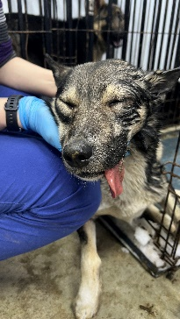 | 10.02.2026г. | Челябинский ГО, 2-я Шагольская д.36 | Собака,  кобель,  б\п | 2г | серый | Нет | Вес 17 кг; высота в холке 37 см | Нет | Удовлетворительное | Бирка №RU1qz424uj1  Чип 643075554519737  Дело №56  Карточка учета № 1 | 20.02.2026 ПМО
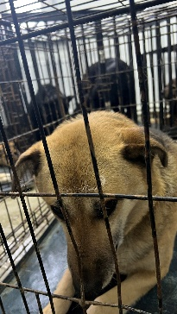 | 10.02.2026г. | Челябинский ГО, Нагорная д.15 | Собака,  сука,  б\п | 6л | Черно-рыжий | Нет | Вес 40 кг; высота в холке 40 см | Нет | Удовлетворительное | Бирка №RU1y91yr4t5  Чип 900217000393099  Дело №56  Карточка учета № 2 | 20.02.2026 ПМО
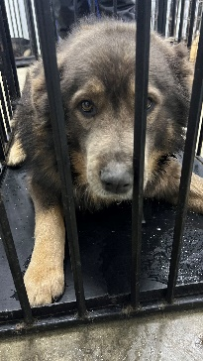 | 10.02.2026г. | Челябинский ГО, Зерновая 1 | Собака,  кобель,  б\п | 6л | Черно-бурый | Нет | Вес 29 кг; высота в холке 42 см | Нет | Удовлетворительное | Бирка №RU14nqflq90  Чип 643058403283363  Дело №56  Карточка учета № 3 | 20.02.2026 ПМО
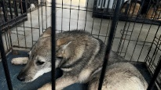 | 10.02.2026г. | Челябинский ГО, Уфимские каменные карьеры | Собака,  сука,  б\п | 2г | серый | Нет | Вес 17 кг; высота в холке 30 см | Нет | Не удовлетворительное, отказ задних конечностей | Бирка №  Чип 643077906261949  Дело №56  Карточка учета № 4 | 19.02.2026 НВ

